N.° 1697.
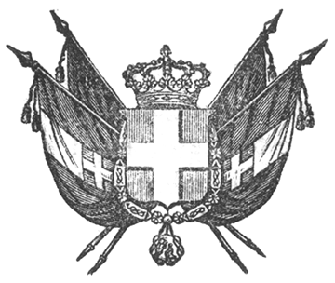

VITTORIO EMANUELE II
per grazia di dio
RE DI SARDEGNA, DI CIPRO E DI GERUSALEMME,
DUCA DI SAVOIA E DI GENOVA, ECC. ECC.,
PRINCIPE DI PIEMONTE, ECC. ECC. ECC.

Il Senato e la Camera dei Deputati hanno adottato;
Noi abbiamo ordinato ed ordiniamo quanto segue:
Sono abrogati gli articoli 2, 8, 9, 14, 20, 21, 28 e 34 della Legge del 18 novembre 1850, e vi vengono sostituiti i seguenti con effetto dal 1.° luglio 1854.

Art. 2
La lettera semplice spedita da un luogo ad altro qualsiasi dei Regii Stati continentali e d’oltre mare, è assoggettata alla tassa uniforme di venti centesimi.
Le lettere che ridomandate dal mittente gli venissero, mediante le prescritte formalità, restituite, sono assoggettate alla tassa come se avessero avuto corso nei R. Stati.
Art. 8 - 9 - 14
- omissis -
Art. 20
Le circolari, gli avvisi di nascita, di matrimonio, di decesso, gli inviti e le partecipazioni qualsiansi non manoscritti, anche con firma manoscritta, purchè affrancati, che non eccedono la dimensione di 11 decimetri quadrati, e piegati in modo da potersi riconoscere, sono assoggettati ad un diritto fisso di 5 centesimi per cadun esemplare, per qualunque destinazione dei Regii Stati, a riserva di quelli da distribuirsi nell’Ufficio stesso in cui vennero impostati, nel qual caso, anche senza la condizione dell’affrancamento, non sono assoggettati che al diritto di 5 centesimi cadun foglio.
Sono ammessi a godere della stessa agevolezza le circolari e gli avvisi suddetti anche quando, oltre la firma, portino inscritta a mano l’indicazione di un giorno, di una o più cifre, di un nome di viaggiatore, di un indirizzo, per cui non cessino d’aver essenzialmente il carattere di circolari o di avvisi non manoscritti.
Art. 21 - 28
- omissis -
Art. 54
- omissis -
Il Nostro Ministro Segretario di Stato per gli Affari Esteri è incaricato dell’esecuzione della presente Legge che sarà registrata all’Uffizio del Controllo Generale, pubblicata ed inserta nella Raccolta degli Atti del Governo.
Dat. a Torino li 9 aprile 1854.

VITTORIO EMANUELE

V.° U. rattazzi.

V.° C. Cavour.

V.° Colla.

Dabormida.

